Autor: Eduardo Jose Illiano

**TESTEO BASE DOMICILIO**

**He agregado nuevos registros de ejemplos en los inputs files para poder testear el código para cada pedido.**

**(Los nuevos inputs files lo puede encontrar en el zip que se ah adjuntado).**

La tabla final con todas las métricas correspondientes es:

cablevision.servicios_en_domicilio

1. 1) CANTIDAD DE LINEAS FIJAS EN DOMICILIO

Se puede observar que en el nuevo input file  se observan 6 teléfonos fijos distintos para A.VOLTA(Troncos Del Talar) a la altura 595, y dos teléfonos fijos distintos para Medrano a la altura 1234(San Antonio de Padua), como menciona el documento enviado, (un domicilio puede tener una o más líneas de telefonía fija)- para el resto de las localidades se observa solo un teléfono distinto por domicilio.

Input file telefonía fija

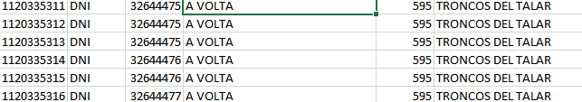



Revisando la tabla final generada cablevision.servicios_en_domicilio

Se observa que los números son correctos, en la columna ctd_domicilio_linea_fija se observan 6

Líneas fijas distintas para A. Volta al 595 y dos teléfonos fijos distintos para Medrano al 1234, mientras que el resto de los domicilios con teléfono fijo tiene un solo teléfono fijo.

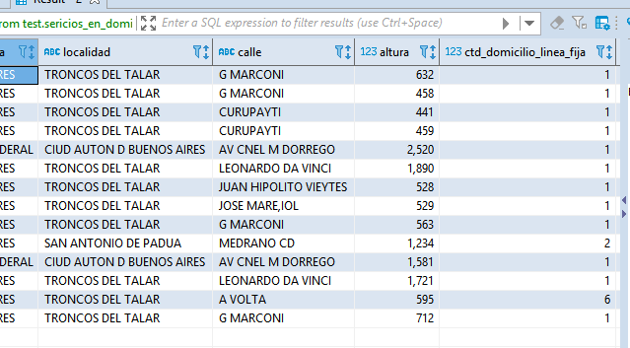

1. CANTIDAD DE LINEAS MOVILES

Para la cantidad de líneas móviles en domicilio utilice el numero de documento proporcionado en el input file de clientes móviles , para unirlo con los documentos de la tabla generada de domicilios de teléfonos fijos/internet/cable y así determinar cuáles de los clientes con esos servicios en los determinados domicilios poseía también líneas móviles .Esto es una solución parcial para domicilios con líneas móviles ( ya que una persona que tiene línea móvil , no necesariamente tiene que tener teléfono fijo/internet/cable ) , para una solución global de teléfonos móviles en domicilio entiendo que se necesitaría la información de domicilio correspondiente para clientes móviles.

Utilizando la solución actual, se observa que en el input file de líneas móviles, el cliente con documento 321927 tiene 4 líneas móviles a su nombre y el cliente con documento 38342234 tiene 3 líneas móviles, tal como especifica el pedido realizado (un cliente puede tener más de una línea móvil ) , el resto de los clientes en el input file tienen una sola línea móvil.

Input cliente teléfono móvil

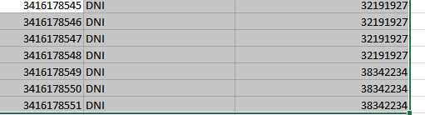

Observando la tabla cablevisión. servicios_en_domicilio se puede observar que el resultado es correcto, la columna ctd_domicilio_linea_movil , tiene 4 líneas móviles para el domicilio de Dorrego al 1581 ( capital federal) , como así también en Medrano 1234 ( San Antonio de Padua )

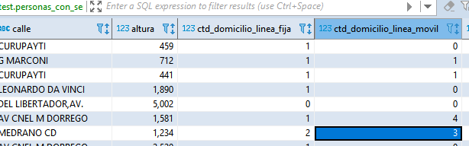

buscando estos domicilios, se puede encontrar que en el input file de domicilios de teléfonos fijos estos domicilios corresponden a los documentos 321927(4) y 38342234(3) , mientras que los restantes tienen 1 teléfono móvil asociado , por lo cual el mapeo es correcto .

input teléfonia fija





1. 3) CANTIDAD DE PERSONAS TITULARES DE ALGUN SERVICIO (FIJO O MOVIL)

En el input file de telefonía fija se observa que en A:VOLTA al 595 se encuentras 3 clientes con servicios, mientras que el resto de los domicilios tiene solo un cliente.

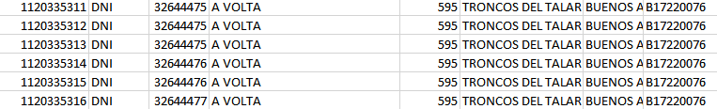

Observando la tabla cablevision.servicios_en_domicilio , se puede observar que el resulto es correcto , la columna ctd_personas_con_servicios se pueden observar 3 clientes para A-VOLTA al 595 , y 1 para el resto de los domicilios

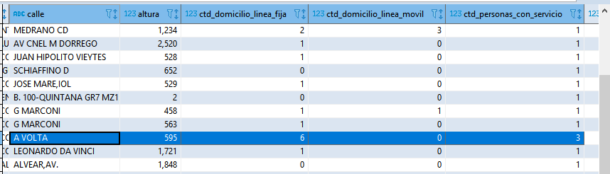

1. SI TIENE O NO INTERNET

En el input file  se observa que en la calle

SAENZ DR ANTONIO MARIA al 244 , el cliente tiene internet , mientras que por ejemplo JUAN HIPOLITO VIEYTES al 528 que tiene teléfono fijo no aparece en el input de cable-internet ya que no tiene dicho servicio



Observando en la tabla cablevision.servicios_en_domicilio , se puede observar que el resultado es correcto , la columna tiene internet indica que el domicilio SAENZ DR ANTONIO MARIA al 244 tiene internet , mientras que JUAN HIPOLITO VIEYTES al 528 no tiene.

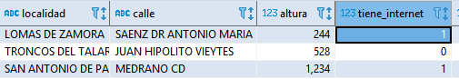

1. SI TIENE O NO CABLE

En el input file se pueden observar 7 domicilios que tienen cable.

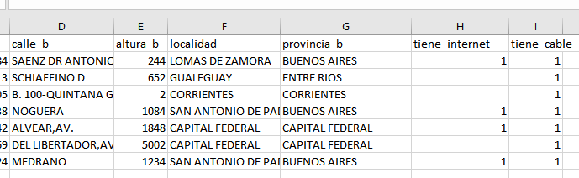

Observando la tabla cablevision.servicios_en_domicilio en la columna tiene cable , se puede observar que el resultado es correcto , los 7 domicilios indicados con cable , aparecen indicando correctamente que tienen cable en la tabla de servicios en domicilios.

